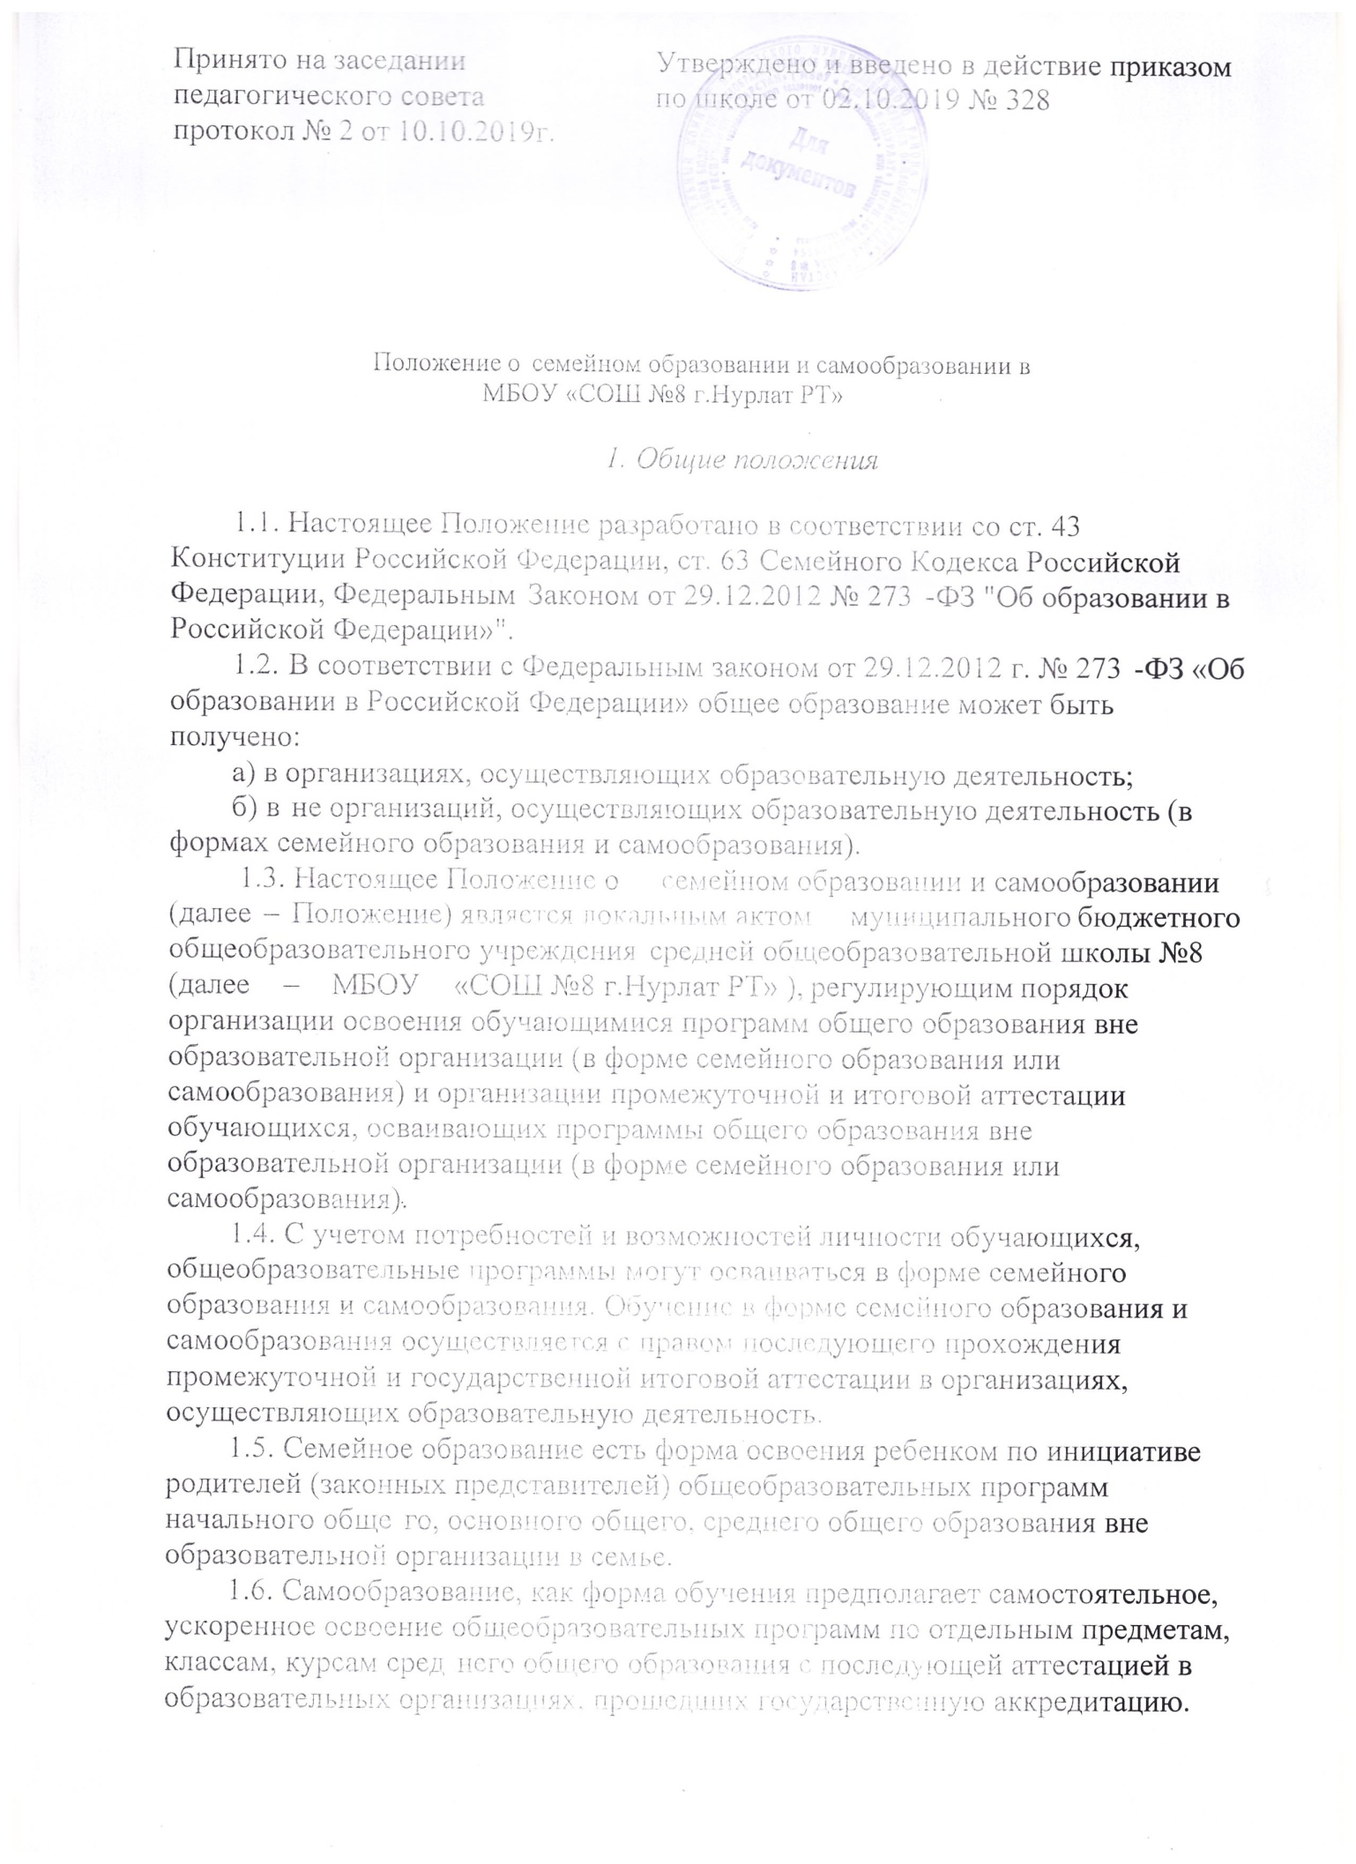

- Организация семейного образования

  - Право определять получение ребёнком образования в семейной форме предоставлено родителям (законным представителям). При этом обязательно должно учитываться мнение ребенка.
  - Обучающийся может перейти на семейную форму получения образования на любом уровне образования: начальном общем, основном общем, среднем общем.
  - При выборе семейной формы образования родители (законные представители) принимают на себя обязательства по обеспечению обучения в семейной форме образования – целенаправленной организации деятельности обучающегося по овладению знаниями, умениями, навыками и компетенцией, приобретению опыта деятельности, развитию способностей, приобретению опыта применения знаний в повседневной жизни и формированию у обучающегося мотивации получения образования в течение всей жизни.
  - Если ребёнок обучается в школе, то следует обратиться к руководителю образовательной организации с заявлением о переходе на получение общего образования в форме семейного образования. При этом обучающийся отчисляется из образовательной организации.
  - Родители (законные представители) несовершеннолетнего обучающегося о решении получать образование с учетом мнения ребенка в форме семейного образования должны проинформировать МКУ «Управление образования Нурлатского муниципального района РТ», которое ведет учет детей, имеющих право на получение общего образования каждого уровня.
  - По решению родителей (законных представителей) обучающийся вправе на любом этапе обучения продолжить образование в любой иной форме (очной, очно-заочной, заочной), либо использовать право на сочетание форм получения образования и обучения.
  - Зачисление в образовательную организацию лица, находящегося на семейной форме образования для продолжения обучения в образовательной организации осуществляется в соответствии с Порядком приема граждан на обучение по образовательным программам начального общего, основного общего и среднего общего образования, утвержденным приказом Минобрнауки России от 22.01.2014 № 32.

- Организация самообразования
  - Среднее общее образование может быть получено в форме самообразования.
  - Осуществление сопровождения освоения образовательных программ в форме самообразования определяется образовательной организацией самостоятельно.
  - Лица, избравшие самообразование как форму получения среднего общего образования, подают заявления руководителю образовательного организации не позднее, чем за 6 месяцев до государственной итоговой аттестации, а также предоставляют имеющиеся документы о промежуточной аттестации или документ об образовании.

  - Руководство образовательной организации на основании заявления гражданина, поданных им документов о текущей успеваемости или об образовании, устанавливают количество и объем аттестуемых предметов.
  - Директор образовательной организации издает приказ об утверждении графика прохождения промежуточной аттестации обучающегося в форме самообразования.

- Организация и проведение промежуточной и государственной итоговой аттестации обучающихся
  - Лица, не имеющие основного общего и среднего общего образования, вправе пройти экстерном промежуточную и государственную итоговую аттестацию в образовательных организациях по имеющим государственную аккредитацию образовательным программам основного общего и среднего общего образования бесплатно.
  - Экстерны – лица, зачисленные в образовательное учреждение для прохождения промежуточной и (или) государственной итоговой аттестации.
  - Для прохождения промежуточной и (или) государственной итоговой аттестации в качестве экстерна руководителю образовательного учреждения подается заявление:
- совершеннолетним гражданином лично или родителями (законными представителями) несовершеннолетнего гражданина по форме согласно Приложению № 1 к Положению.
  - Вместе с заявлением предоставляются следующие документы:
- оригинал документа, удостоверяющего личность совершеннолетнего гражданина, - оригинал документа, удостоверяющего личность родителя (законного представителя) несовершеннолетнего гражданина,
- оригинал свидетельства о рождении ребенка, либо заверенную в установленном порядке копию документа, подтверждающего родство заявителя (или законность представления прав обучающегося для несовершеннолетнего экстерна),
- личное дело (при отсутствии личного дела в образовательном учреждении оформляется личное дело на время прохождения аттестации);
- документы (при их наличии), подтверждающие освоение общеобразовательных программ (справка об обучении в образовательном учреждении, реализующей основные общеобразовательные программы начального общего, основного общего, среднего общего, справка о промежуточной аттестации в образовательном учреждении, документ об основном общем образовании).
  - Руководителем образовательного учреждения издается приказ о зачислении экстерна в образовательное учреждение для прохождения аттестации, в котором устанавливаются сроки и формы промежуточной аттестации согласно Приложению № 2 к Положению. Копия распорядительного акта хранится в личном деле экстерна.
  - Неудовлетворительные результаты промежуточной аттестации по одному или нескольким учебным предметам, курсам, дисциплинам (модулям) образовательной программы или непрохождение промежуточной аттестации в сроки, определенные распорядительным актом образовательного учреждения,

при отсутствии уважительных причин признаются академической задолженностью.
  - Родители (законные представители) несовершеннолетнего экстерна обязаны создать условия для ликвидации академической задолженности и обеспечить контроль за своевременностью ее ликвидации.
  - Экстерны, имеющие академическую задолженность, вправе пройти промежуточную аттестацию по соответствующим учебному предмету, курсу, дисциплине (модулю) не более двух раз в сроки, определяемые образовательной организацией, в пределах одного года с момента образования академической задолженности. В указанный период не включаются время болезни экстерна, нахождение его в академическом отпуске или отпуске по беременности и родам.
  - Промежуточная и государственная итоговая аттестация могут проводиться в течение одного учебного года, но не должны совпадать по срокам.
  - Результаты промежуточной аттестации экстернов отражаются в протоколах.
  - Государственная итоговая аттестация экстернов проводится в соответствии с положениями о государственной итоговой аттестации по образовательным программам основного общего образования и среднего общего образования.
  - Экстерны, не прошедшие государственную итоговую аттестацию или получившие на государственной итоговой аттестации неудовлетворительные результаты, вправе пройти государственную итоговую аттестацию в сроки, определяемые порядком проведения государственной итоговой аттестации по соответствующим образовательным программам.
  - Экстернам, прошедшим промежуточную аттестацию и не проходившим государственную итоговую аттестацию, выдается справка о промежуточной аттестации по форме согласно Приложению № 3 к Положению.
  - Экстернам, прошедшим государственную итоговую аттестацию, выдается документ государственного образца об основном общем или среднем общем образовании в образовательном учреждении, в котором проводилась государственная итоговая аттестация.
  - Родители (законные представители) обучающихся, получающих общее образование в указанных формах, заключают договор с образовательной организацией об организации и проведении промежуточной и (или) государственной итоговой аттестации обучающегося.
- Формы проведения промежуточной аттестации.
  - Формами промежуточной аттестации для установления фактического уровня освоения образовательной программы обучающихся по предметам инвариативной части учебного плана являются:
    - Для обучающихся по программам начального общего образования

Наименование учебного предмета | класс | Форма промежуточной аттестации
Русский язык | 1-4 | Комплексная контрольная работа
Литературное чтение | 1-4 | Комплексная контрольная работа
Родной язык | 1-4 | Диагностирование, диктант с

 |  | грамматическим заданием
Литературное чтение на родном языке | 1-4 | Диагностирование
Математика | 1-4 | Комплексная контрольная работа
Окружающий мир | 1-4 | Комплексная контрольная работа
Иностранный язык | 2-4 | Комплексная контрольная работа: аудирование, письмо,чтение
Искусство (Музыка и ИЗО) | 1-4 | Творческое задание
Технология | 1-4 | Творческое задание
Физическая культура | 1-4 | Нормативы/ теоретические основы
Основы религиозных культур | 4 | Творческое задание

    - Для обучающихся по программам основного общего образования

Наименование учебного предмета | класс | Форма промежуточной аттестации
Русский язык | 5-9 | Диктант с грамматическим заданием, изложение, сочинение
Литература | 5-9 | Сочинение, тест
Родной язык | 5-9 | Диктант с грамматическим заданием
Родная литература | 5-9 | Тест
Иностранный язык | 5-9 | Комплексная контрольная работа: аудирование, письмо, чтение
Математика | 5-9 | Контрольная работа, тест
Информатика и ИКТ | 7-9 | Практическая работа, тест
История | 5-9 | Контрольная работа, тест
Обществознание  (включая экономику и право) | 5-9 | Письменный ответ на проблемный вопрос
География | 5-9 | Практическая работа, тест
Физика | 7-9 | Практическая работа, тест
Химия | 8-9 | Практическая работа, тест
Биология | 5-9 | Практическая работа, тест
Искусство (музыка и ИЗО) | 5-9 | Творческое задание
Технология | 5-8 | Творческое задание
Основы безопасности жизнедеятельности | 8 | Контрольная работа, тест
Физическая культура | 5-9 | Нормативы/ теоретические основы

    - Для обучающихся по программам среднего общего образования

Наименование учебного предмета | класс | Форма промежуточной аттестации
Русский язык | 10-11 | Изложение, сочинение, тест

Литература | 10-11 | Сочинение, тест
Родной язык | 10-11 | Диктант с грамматическим заданием
Родная литература | 10-11 | Тест
Иностранный язык | 10-11 | Беседа, тест
Математика | 10-11 | Контрольная работа, тест
Информатика и ИКТ | 10-11 | Практическая работа, тест
История | 10-11 | Контрольная работа, тест
Обществознание  (включая экономику и право) | 10-11 | Письменный ответ на проблемный вопрос
География | 10-11 | Практическая работа, тест
Физика | 10-11 | Практическая работа, тест
Химия | 10-11 | Практическая работа, тест
Биология | 10-11 | Практическая работа, тест
Основы безопасности жизнедеятельности | 10-11 | Контрольная работа, тест
Физическая культура | 10-11 | Нормативы/ теоретические основы

- Сроки проведения промежуточной аттестации
  - В МБОУ «СОШ №8 г.Нурлат РТ» установлена следующая периодичность прохождения промежуточной аттестации:
- для 2-9 классов дважды в год в период с 01 по 20 декабря и с 01 по 30 апреля;
- для 1,10-11 классов один раз в год в период с 01 по 20 мая;
  - Срок подачи заявления для прохождения промежуточной аттестации не позднее 01 ноября и 01 апреля текущего года.
  - Срок подачи заявления для прохождения государственной итоговой аттестации определяется нормативными актами Министерства образования и науки РФ.
- Требования к материалам для проведения промежуточной аттестации.
  - Контрольно-измерительные материалы для проведения промежуточной аттестации готовятся учителем по учебному предмету, в соответствии с требованиями к результатам по каждому периоду обучения указанному в заявлении. Содержание контрольно-измерительных материалов должно соответствовать требованиям государственного образовательного стандарта, учебной программе.
  - Контрольно-измерительные материалы проходят экспертизу качества на заседании методического объединения МБОУ «СОШ №8 г.Нурлат РТ». Контрольно-измерительные материалы сдаются на хранение в учебную часть не позднее, чем за 2 недели до начала аттестации.

- Порядок проведения промежуточной аттестации
  - Промежуточная аттестация проводится в соответствии с расписанием, утвержденным директором МБОУ «СОШ №8 г.Нурлат РТ».

  - Процедура промежуточной аттестации проводится в присутствии комиссии. В состав комиссии включаются:
- председатель (директор, заместитель директора по УР);
- учитель по соответствующему предмету;
- ассистент (учитель – предметник высшей или первой категории).

- Порядок подведения итогов аттестации экстернов.
  - Проверка работ по промежуточной аттестации осуществляется учителем по соответствующему предмету в присутствии ассистента.
  - Результаты промежуточной аттестации оцениваются количественно по 4-балльной шкале («2», «3», «4», «5»).
  - Промежуточная аттестация считается пройденной в случае, если по всем предметам инвариантной части учебного плана экстерн получил отметку не ниже удовлетворительной.
  - Обучающиеся, успешно прошедшие промежуточную аттестацию и освоившие образовательную программу по всем предметам, курсам за учебный год, решением педагогического совета переводятся в следующий класс.
  - Результаты полугодовой промежуточной аттестации фиксируются в справке установленного образца, результаты годовой промежуточной аттестации заносятся в личное дело обучающегося. Результаты аттестации в обязательном порядке доводятся до сведения родителей (законных представителей) несовершеннолетних обучающихся.
9.4. Неудовлетворительные результаты промежуточной аттестации по одному или нескольким предметам инвариантной части учебного плана или непрохождение промежуточной аттестации при отсутствии уважительных причин признаются академической задолженностью.
9.5 Обучающиеся обязаны ликвидировать академическую задолженность.
  - МБОУ «СОШ №8 г.Нурлат РТ», родители (законные представители) несовершеннолетнего обучающегося, обеспечивающие получение обучающимся общего образования в форме семейного образования, обязаны создать условия обучающемуся для ликвидации академической задолженности и обеспечить контроль за своевременностью ее ликвидации.
  - Обучающиеся, имеющие академическую задолженность, вправе пройти промежуточную аттестацию по соответствующим учебным предметам, курсу не более двух раз в сроки, определяемые МБОУ «СОШ №8 г.Нурлат РТ» в пределах одного года с момента образования академической задолженности. В указанный период не включаются время болезни обучающегося, нахождения его в академическом отпуске или отпуске по беременности и родам.
  - Для проведения промежуточной аттестации во второй раз МБОУ «СОШ №8 г.Нурлат РТ» создает комиссию.
  - Обучающиеся по образовательным программам начального общего, основного общего и среднего общего образования в форме семейного образования не ликвидировавшие в установленные сроки академической задолженности, продолжают получать образование в МБОУ «СОШ №8 г.Нурлат РТ». Решение о допуске к государственной итоговой аттестации экстерна принимается педагогическим советом в установленном порядке.

  - К государственной итоговой аттестации допускается обучающийся, не имеющий академической задолженности и в полном объеме выполнивший учебный план или индивидуальный учебный план, если иное не установлено порядком проведения государственной итоговой аттестации по соответствующим образовательным программам.
  - Обучающиеся, не прошедшие государственной итоговой аттестации или получившие неудовлетворительные результаты, вправе пройти государственную итоговую аттестацию в сроки, определяемые порядком проведения государственной итоговой аттестации по соответствующим образовательным программам.
- Права и ответственность экстерна

  - Экстерны имеют право на развитие своих творческих способностей и интересов. Включая участие в конкурсах, олимпиадах, в том числе во Всероссийской олимпиаде школьников, выставках, смотрах, физкультурных и спортивных мероприятиях. Экстерны могут рассчитывать на получение при необходимости социально-педагогической и психологической помощи, бесплатной психолого-медико-педагогической коррекции.
При прохождении аттестации экстерны пользуются академическими правами обучающихся по соответствующей образовательной программе.
  - Обучающиеся должны быть обеспечены учебниками и учебными пособиями из фондов библиотеки образовательной организации, в которой обучающийся проходит промежуточную и (или) государственную итоговую аттестацию бесплатно.
  - Обучающиеся имеют право получать необходимые консультации (в пределах 2 учебных часов по каждому учебному предмету, по которому он проходит аттестацию).
  - Ответственность за ликвидацию академической задолженности по итогам промежуточной аттестации возлагается на экстерна и его родителей (законных представителей).
- Права и ответственность МБОУ «СОШ №8 г.Нурлат РТ» по организации промежуточной аттестации.
  - МБОУ «СОШ №8 г.Нурлат РТ» несет ответственность за организацию и проведение промежуточной аттестации. А также за обеспечение соответствующих академических прав экстерна.
  - МБОУ «СОШ №8 г.Нурлат РТ» не несет ответственность за обучение экстерна и не проводит с ним в инициативном порядке систематических занятий.

Приложение №1 Директору МБОУ «СОШ №8 г.Нурлат РТ»
Сахапову А.И.

(Ф.И.О. родителя (законного представителя), адрес проживания, контактный телефон)

ЗАЯВЛЕНИЕ
На основании ст. 17 ч. 3, ст. 33 ч. 1 п. 9, ст. 34 ч. 3, ст. 57 ч. 2 и ч. 3 Федерального закона от 29.12.2012 N 273-ФЗ «Об образовании в Российской Федерации», ПРОШУ:
зачислить моего ребенка
ФИО ( … г. р.)
в качестве экстерна для прохождения промежуточной и государственной итоговой аттестации и организовать аттестацию моего ребенка экстерном в соответствии с действующими нормативными правовыми актами в области образования.
С лицензией на осуществление образовательной деятельности, свидетельством о государственной аккредитации, Уставом Муниципального бюджетного общеобразовательного учреждения «Средняя общеобразовательная школа №8 г.Нурлат Республики Татарстан», образовательной программой образовательной организации,
Порядком проведения промежуточной аттестации, Положением о порядке и формах проведения государственной итоговой аттестации ознакомлен(а).

Дата

Подпись родителя (законного представителя)
( )

Муниципальное бюджетное общеобразовательное учреждение
«Средняя общеобразовательная школа №8 г.Нурлат Республики Татарстан»

ПРИКАЗ

. .20 г. №

Приложение2

О зачислении экстерна для прохождения промежуточной и (или) государственной итоговой аттестации
В соответствии с частью 3 статьи 34 Федерального закона от 29.12.2012 № 273-ФЗ «Об образовании в Российской Федерации»
ПРИКАЗЫВАЮ:
- Зачислить
(Ф.И.О. экстерна)
с " " 201 г. по " " 201 г. для прохождения промежуточной и (или) государственной итоговой аттестации за курс
класса (по предмету(ам)
).
- Утвердить следующий график проведения промежуточной аттестации:

Предметы | Форма проведения промежуточной аттестации | Сроки проведения  промежуточной аттестации
- Утвердить следующий график проведения консультаций по предметам:

Предметы | Сроки проведения консультаций
Предметы | 1 консультация | 2 консультация

- Заместителю директора по учебно-воспитательной работе

(Ф.И.О. заместителя)
осуществлять контроль за своевременным проведением консультаций и проведением промежуточной аттестации педагогическими работниками.
- Контроль исполнения приказа оставляю за собой.
Директор А.И.Сахапов

Приложение 3

СПРАВКА
О ПРОМЕЖУТОЧНОЙ АТТЕСТАЦИИ

(фамилия, имя, отчество)

в

(наименование общеобразовательной организации, адрес)

в учебном году пройдена промежуточная аттестация

№  п/п | Наименование учебных  предметов | полугодие, полный курс предмета | Отметка
1.
2.
3.
4.
5.
6.
7.
8.
9.
10.
11.
12.

в класс. (Ф.И.О. обучающегося) (продолжит обучение, переведен)

